Что такое сюжетно-ролевая игра и зачем она нужна

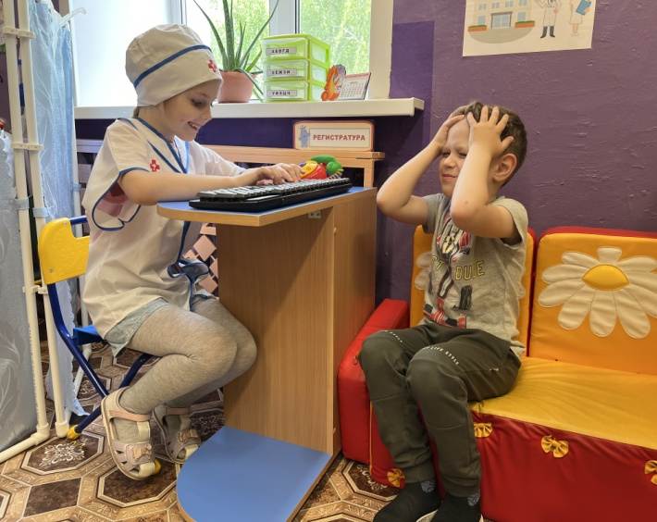
Что же такое сюжетно-ролевая игра и чем она отличается от других игр
Сюжетно-ролевая игра — это игровая деятельность, в которой ребёнок берёт на себя роль взрослого и воспроизводит знакомые жизненные ситуации: лечит игрушки, готовит обед, открывает магазин, строит дом или отправляется в путешествие. В отличие от настольных игр и занятий по шаблону, здесь нет жёсткого сценария и единственно правильного результата. Именно поэтому ролевая игра для детей даёт больше свободы, помогает развивать инициативу и позволяет ребёнку самостоятельно строить игровой сюжет.

Что развивает ролевая игра: речь, эмоции, социализация
Сюжетные игры напрямую влияют на развитие речи, словарного запаса и умения ребёнка выражать мысли. В процессе игры дошкольник учится договариваться, распределять роли, понимать чувства других людей и проживать разные жизненные ситуации в безопасной форме. По нашему опыту, сюжетно-ролевые игры для дошкольников особенно хорошо развивают воображение, саморегуляцию, эмпатию и коммуникативные навыки.

Когда ребёнок начинает играть «по-настоящему»
Первые элементы ролевого поведения появляются уже в 1,5–2 года, когда ребёнок кормит куклу, качает мишку или укладывает игрушку спать. Но полноценная сюжетно-ролевая игра с распределением ролей, игровыми атрибутами и воображаемой ситуацией обычно начинает формироваться примерно с 3 лет. Мы рекомендуем родителям не ждать, пока ребёнок сам всё придумает, а мягко включаться в игру, играть вместе с ним и помогать запускать сюжет.

Как меняется сюжетно-ролевая игра по возрастам
Дети 3–4 лет: первые роли и простые сюжеты
В этом возрасте ребёнок осваивает самые простые сюжеты: «дочки-матери», «больница», «магазин», «кормим куклу», «кукла заболела», «накрываем на стол» «укладываем спать». Игра ещё недолгая, роли могут быстро меняться, а действия часто повторяются. По нашему опыту, детям 3–4 лет лучше подходят бытовые и семейные сюжеты, близкие к повседневной жизни.

Дети 4–5 лет: игра с партнёром и распределение ролей
В 4–5 лет дети уже чаще играют вместе, начинают договариваться, кто будет продавцом, кто покупателем, кто врачом, а кто пациентом. Игровой сюжет становится последовательнее, а предметы-заместители используются осознаннее. Рекомендуется в этом возрасте предлагать игры в детский сад, кафе, поликлинику, стройку, транспорт и путешествия.

Дети 5–7 лет: сложные сюжеты, правила и планирование
Старший дошкольный возраст — период, когда сюжетно-ролевая игра становится особенно разнообразной. Дети уже могут заранее распределить роли, придумать несколько игровых эпизодов, изготовить реквизит и поддерживать общий замысел дольше. По нашему опыту, для детей 5–7 лет особенно интересны игры в школу, театр, космос, аэропорт, зоопарк, музей и спасательные службы.

Виды сюжетно-ролевых игр для дошкольников

Бытовые и семейные игры
К этому типу относятся игры в семью, дочки-матери, домашний быт, день рождения, уход за малышом, приготовление еды и семейные прогулки. Такие сюжетно-ролевые игры помогают ребёнку лучше понять отношения между взрослыми и детьми, а также освоить простые бытовые модели поведения. По нашему опыту, именно семейные игры чаще всего становятся первыми и самыми эмоционально значимыми для дошкольника.
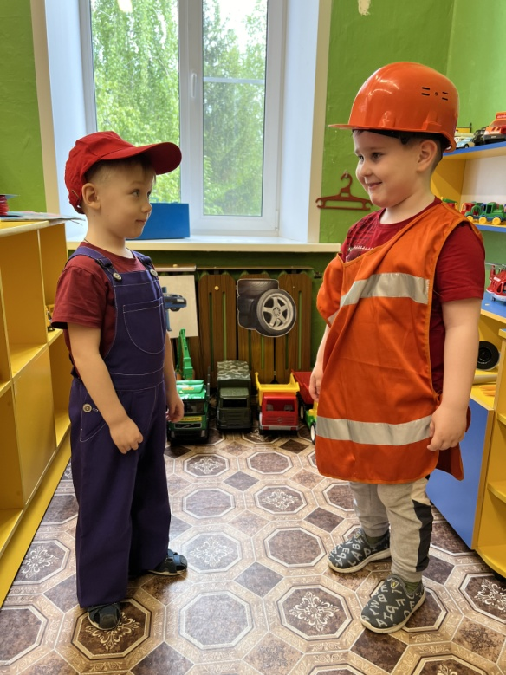

Профессиональные игры: магазин, больница, детский сад, стройка
Игры на профессиональные темы знакомят ребёнка с миром взрослых профессий и общественных ролей. Это могут быть игры в магазин, больницу, аптеку, школу, детский сад, кафе, салон красоты, почту, стройку, автосервис, банк. Такие ролевые игры для детей особенно полезны, когда нужно подготовить ребёнка к новому опыту: походу в садик, визиту к врачу или первому посещению школы.

Транспортные и приключенческие игры
К этой категории относятся игры в аэропорт, самолёт, поездку на такси, морское путешествие, экспедицию, поезд, автобус или космическое путешествие. Такие игровые сюжеты развивают фантазию, помогают моделировать необычные ситуации и учат ребёнка ориентироваться в новых обстоятельствах, брать на себя роль. Мы рекомендуем использовать в них как можно больше подручных материалов: стулья, коробки, рюкзаки, самодельные билеты и карты маршрутов.

Культурные и познавательные игры
Игры в театр, цирк, библиотеку, музей и зоопарк развивают кругозор, выразительность речи и интерес к культурной среде. В таких сюжетах ребёнок не только берёт на себя роль, но и учится выступать, рассказывать, объяснять и взаимодействовать со зрителями или посетителями. По нашему опыту, такие виды сюжетно-ролевых игр особенно хорошо подходят детям 5–7 лет.

Фантазийные игры
Фантазийные сюжетные игры дают ребёнку максимум свободы: можно стать пиратом, исследователем, супергероем, спасателем, космонавтом или учёным. Такие сюжеты не всегда опираются на бытовой опыт, зато отлично развивают творческое мышление, инициативу и умение придумывать собственные сценарии. Рекомендуется не ограничивать фантазию ребёнка жёсткими правилами, если сюжет остаётся безопасным и понятным ему самому.
Как играть с ребёнком дома: советы родителям

Роль взрослого в игре
Рекомендуем родителям быть не строгим руководителем, а партнёром по игре. Если ребёнок зовёт вас в игру, не спешите исправлять сюжет, подсказывать «как правильно» или переводить всё в обучение. По нашему опыту, лучшая позиция взрослого — включённое участие с уважением к детской инициативе.

Как не разрушить игровой сюжет
Главная ошибка взрослых — слишком рано вмешиваться в игру и заменять детский замысел своим сценарием. Если ребёнок решил, что игрушечная ложка — это микрофон, а коробка — автобус, не стоит его поправлять. Именно предметы-заместители и свободная воображаемая ситуация делают сюжетно-ролевую игру такой развивающей.

Сколько времени нужно играть
Для детей 3–4 лет достаточно 10–15 минут игры, если сюжет эмоционально включённый. Для детей 4–5 лет — около 20–30 минут, а для детей 5–7 лет игра может длиться дольше и состоять из нескольких эпизодов. Отмечается, что гораздо важнее регулярность, чем длительность: даже короткая совместная игра дома даёт хороший развивающий эффект.

Как организовать игровое пространство без лишних затрат
По опыту, лучшие сюжетные игры часто рождаются не из дорогих наборов, а из самых простых вещей. Коробки, ткани, старые сумки, детская посуда, пустые упаковки, бумажные билеты, картонные таблички и подушки легко превращаются в кафе, магазин, самолёт, больницу или дом. Мы рекомендуем выделить отдельный ящик или коробку для игровых атрибутов, чтобы ребёнок мог быстро включаться в игру самостоятельно.

Частые вопросы родителей о сюжетно-ролевых играх

С какого возраста начинать сюжетно-ролевые игры
Первые игровые сюжеты можно предлагать уже в 1,5–2 года, но полноценная ролевая игра формируется ближе к 3 годам. В этом возрасте ребёнок уже способен обозначать роль и удерживать простой сюжет. Мы рекомендуем начинать с максимально понятных бытовых сценариев.

Что делать, если ребёнок не хочет играть
Не стоит заставлять или превращать игру в обязательное развивающее занятие. Лучше начать самим: взять игрушку, озвучить простую ситуацию, предложить ребёнку одну понятную роль. По нашему опыту, дети чаще включаются в игру, когда взрослый не давит, а создаёт интересную ситуацию.

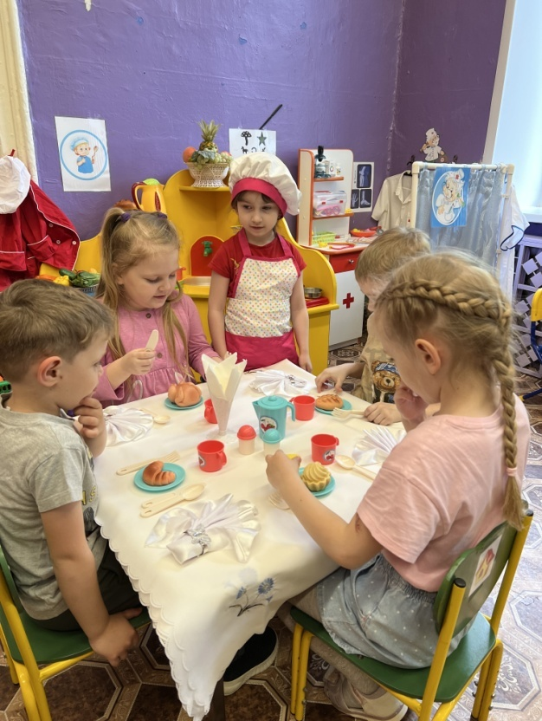
Нужно ли покупать специальные игрушки
Нет, для сюжетно-ролевых игр не нужны дорогие игровые наборы. Подручные материалы и предметы-заместители часто работают даже лучше, потому что активнее развивают воображение. Рекомендуется делать упор не на количество игрушек, а на разнообразие игровых сюжетов.

Нормально ли, если ребёнок играет один
Да, одиночная игра — это нормальный этап развития. Особенно часто она встречается у детей 3–4 лет, когда сюжет ещё только формируется. Как показывает опыт, со временем ребёнок начинает чаще вовлекать в игру родителей, братьев, сестёр или сверстников.

Можно ли заменить ролевую игру приложениями и мультфильмами
Нет, экранный формат не заменяет сюжетно-ролевую игру. Видео и приложения не дают ребёнку живого взаимодействия, не учат договариваться, распределять роли и строить собственный игровой замысел. Мы рекомендуем воспринимать экран как дополнительный инструмент, но не как замену живой игровой деятельности.

Почему сюжетно-ролевые игры для дошкольников так важны
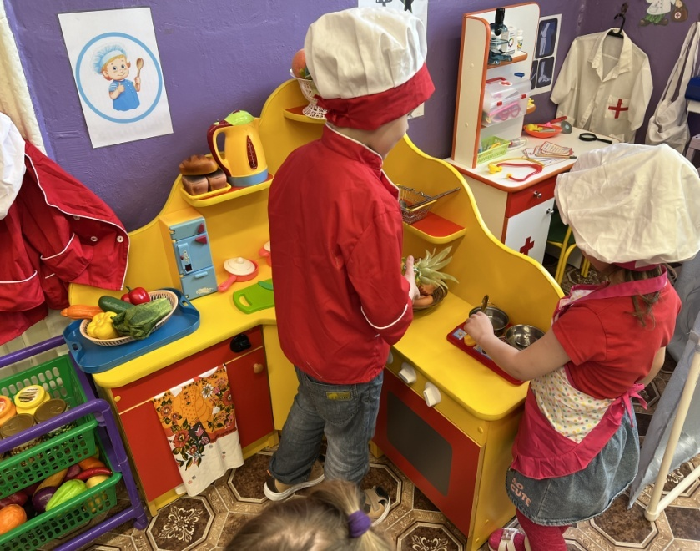
По нашему опыту, сюжетно-ролевые игры для детей дошкольного возраста — это один из самых естественных и эффективных способов развития без давления и перегрузки. Через игру ребёнок осваивает социальные роли, развивает речь, учится выражать эмоции, понимать других людей и пробовать себя в разных жизненных ситуациях. Если регулярно включать ролевые игры дома, ребёнку будет легче адаптироваться в детском саду, в школе и в общении со сверстниками.
Рекомендуется начать с самых простых сюжетов, которые близки ребёнку прямо сейчас: семья, магазин, больница, кафе или путешествие. Главное — не идеальный реквизит и не «правильный» сценарий, а ваше участие, спокойная атмосфера и готовность дать ребёнку пространство для фантазии. Именно так сюжетно-ролевая игра становится не просто развлечением, а важной частью гармоничного развития дошкольника.

